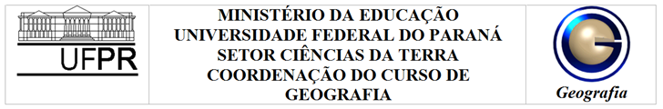

Tutorial Google Earth
Aula 04
Mapeamento colaborativo

Projeto Expedições Geográficas

Curitiba
2022
AUTORA:

Patricia Silva Ramos - ramospatricia@ufpr.br
*Integrante do Projeto Expedições Geográficas - Programa Licenciar – UFPR.

ORIENTADORA:

Elaine de Cacia de Lima Frick
Professora do Departamento de Geografia da UFPR – elainecacia@ufpr.br

TEMAS ABORDADOS:

Ferramentas; Mapeamento; Mapeamento Colaborativo.

TIPO DE LICENÇA:

Este produto está licenciado com uma Licença Creative Commons Atribuição 4.0.

Podendo o produto ser reutilizado, remixado, revisado e redistribuído desde que cite devidamente a fonte (indicando o autor, ano, fornecendo o link de onde baixou e indicando alterações feitas no material) para fins não comerciais. O autor pode revogar essas liberdades se os termos não forem cumpridos ou for atribuída uma utilização inadequada do material. Para autorizações adicionais e outras informações contate os autores.

Como citar este material:

RAMOS, P. S.; FRICK, E. C. L. Tutorial Google Earth: Aula 04 – Mapa colaborativo. Programa REA Paraná – UFPR. Licenciado com uma Licença Creative Commons - Atribuição 4.0 Internacional. 2021. Disponível em: https://acervodigital.ufpr.br/handle/1884/35989.

Apresentação

Este tutorial do Google Earth versão web foi montado pela equipe do Projeto Expedições Geográficas (PEG) do Programa Licenciar da UFPR usando em partes o material disponibilizado pela própria empresa Google. Com objetivo de atender a capacitação de docentes e de acadêmicos que visem explorar os seus recursos como ferramenta didática.
A ementa desenvolvida para esta oficina refere-se a análise crítica do currículo de Geografia e dos livros didáticos sobre os conflitos sócio-ambientais e a construção coletiva de mapa de áreas de conflitos sócio-ambientais no Google Earth.
O mapeamento colaborativo é uma proposta didática de espacialização dos conceitos geográficos de forma democrática e popular, tendo em vista que os autores desse mapeamento não são necessariamente empresas e especialistas (NASCIMENTO, 2019). Logo, é possível a inserção dos dados e das informações de forma analógica (em mapas, desenhos ou imagens impressas) ou de forma digital (com softwares de análise geoespacial), conforme o objetivo a priori.
No âmbito educacional, a Base Nacional Comum Curricular – BNCC (BRASIL, 2017), prevê a utilização de tecnologias para o amadurecimento do pensamento espacial. Nesse sentido, a ferramenta livre Google Earth permite a espacialização de um fenômeno de forma coletiva, armazenados em nuvem e sem a necessidade de instalação em uma máquina local.
Assim, sugerem-se quando possível realizar as atividades colaborativas propostas nesta apostila com exemplos do cotidiano dos/as estudantes, para que eles/as se reconheçam naquele espaço e possam contribuir com a execução da atividade, assumindo seu papel de protagonista no processo de ensino-aprendizagem.

- Acessando o Google Earth

Para a realização do mapeamento colaborativo, o primeiro passo é acessar o Google Earth de forma online no buscador ou acessar o link “https://earth.google.com”, como demonstra a Figura 1.

Figura 1: Buscador
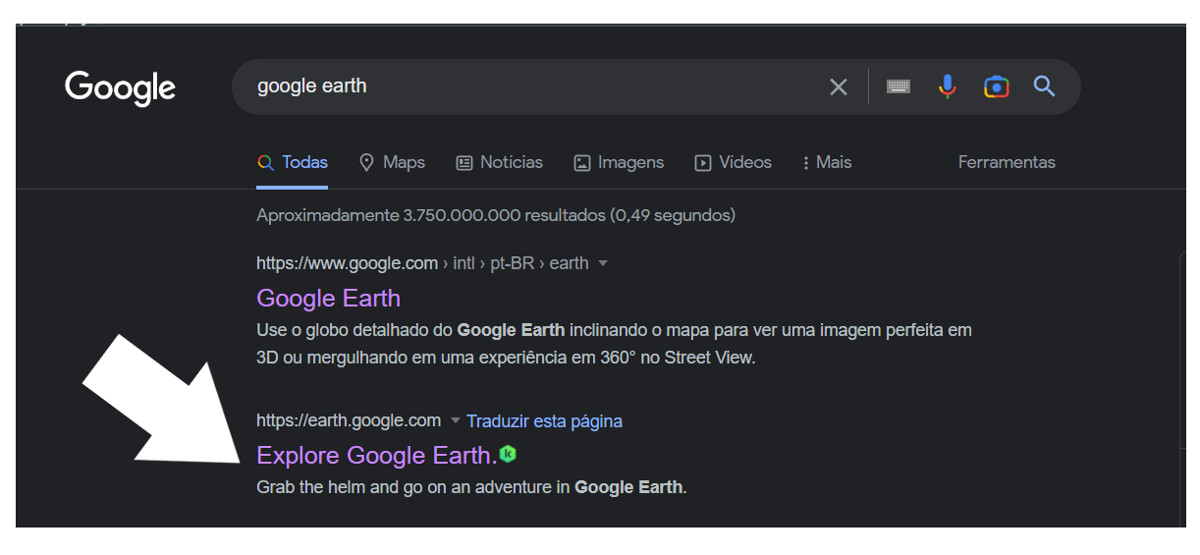
Fonte: Dos autores (2022)

Após clicar no link, o usuário será redirecionado para a página do Google Earth Online. O primeiro passo para o mapeamento colaborativo é a criação de um “Projeto”.

- Criando o Projeto no Google Earth

Essa ferramenta permite a criação de dados vetoriais (ponto, linha polígono), bem como a inserção de fotos, descrição do dado e informações geográficas como latitude, longitude, altitude e intervalo. Para criar ou abrir um projeto, basta clicar no ícone , como demonstra a Figura 2.

Figura 2: Ícone do projeto
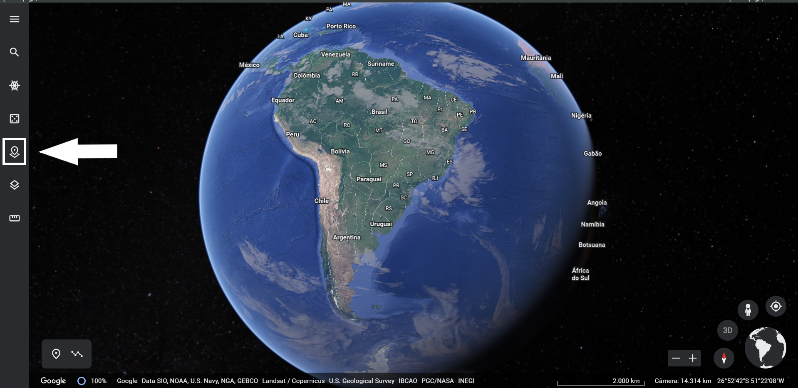
Fonte: Dos autores (2022)

Em seguida, há a opção da abertura de um projeto existente (ou da importação de arquivos em formato KML) ou da criação de um novo projeto e arquivos em formato KML como demonstrado na Figura 3.

Figura 3: Caixas de seleção
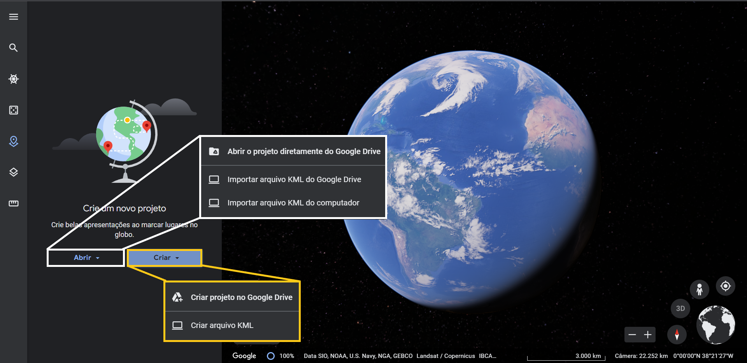
Fonte: Dos autores (2022).

Para criar um projeto que permanecerá no armazenamento em nuvem, é necessário selecionar a opção “Criar projeto no Google Drive”. Esse projeto será salvo no Google Drive do usuário que criou o projeto, bem como realizou o primeiro acesso à página. Para trocar a conta vinculada, basta acessar o “Menu”, selecionar o botão “Sair” e realizar o acesso em outra conta na mesma aba em “Fazer login”, como demonstra a Figura 4.

Figura 4: Acesso a conta
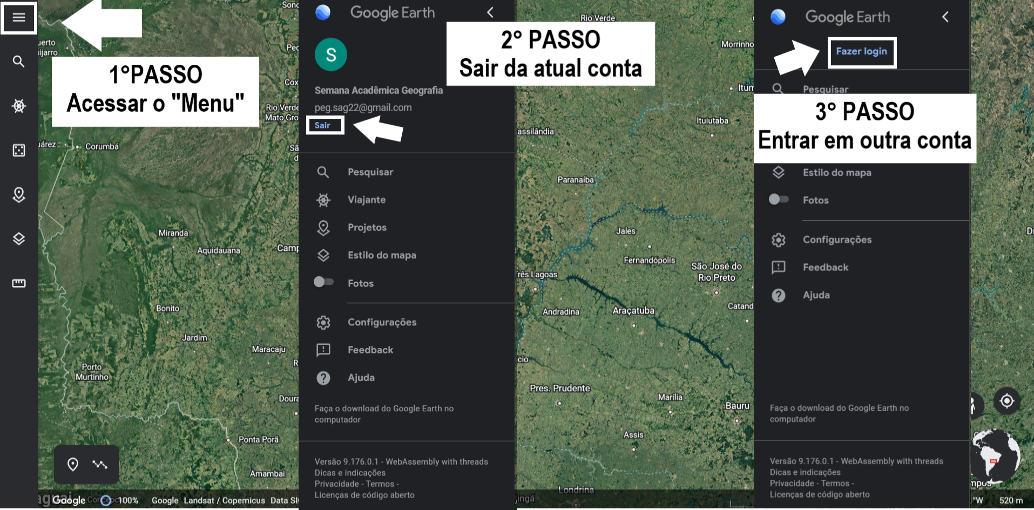
Fonte: Dos autores (2022)

Após criado o projeto, o usuário poderá tanto compartilhar um link do projeto com os demais colaboradores, quanto adicionar o e-mail dos colaboradores (Figura 5). Em todos os casos, é necessário permitir habilitar a função “Editor”. Para adicionar colaboradores pelo e-mail, basta ir no ícone “Adicione pessoas e grupos e escrever o e-mail” e para compartilhar o link, o usuário pode escolher entre qualquer pessoa com o link poder acessar o projeto e restrito a apenas pessoas com acesso (dado a priori no ícone para adicionar pessoas e grupos) podem abrir o projeto.

Figura 5: Compartilhamento do projeto
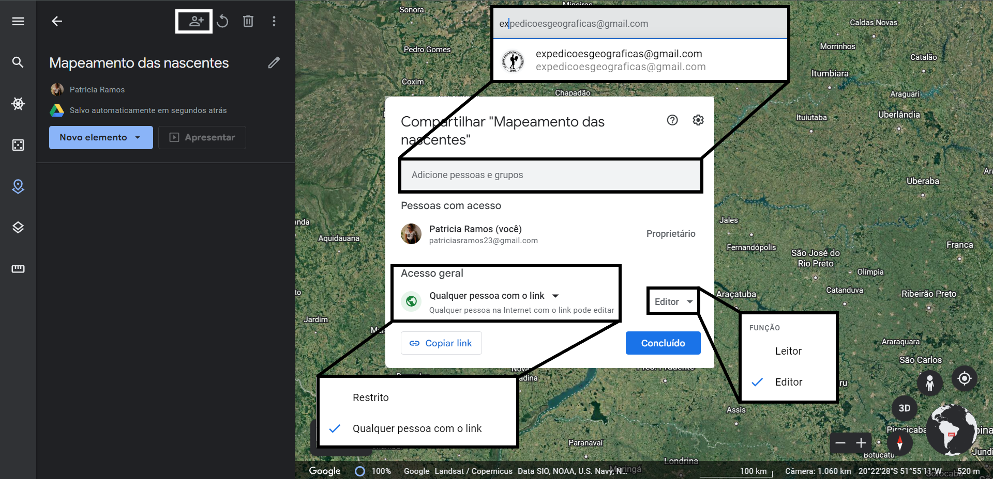
Fonte: Dos autores (2022)

Caso o usuário deseje compartilhar o mesmo e-mail com os outros colaboradores é possível. Desta forma, hipoteticamente em uma sala de aula o docente poderá criar o projeto utilizando o e-mail da turma e todos os discentes utilizarem o mesmo login para realizar o mapeamento.

- Explorando as ferramentas

No ícone “Novo elemento”, é possível pesquisar lugares, adicionar marcador, desenhar linha ou polígono, bem como adicionar pasta, slides e sobreposição de blocos, conforme demonstra a Figura 6.

Figura 6: Novo elemento
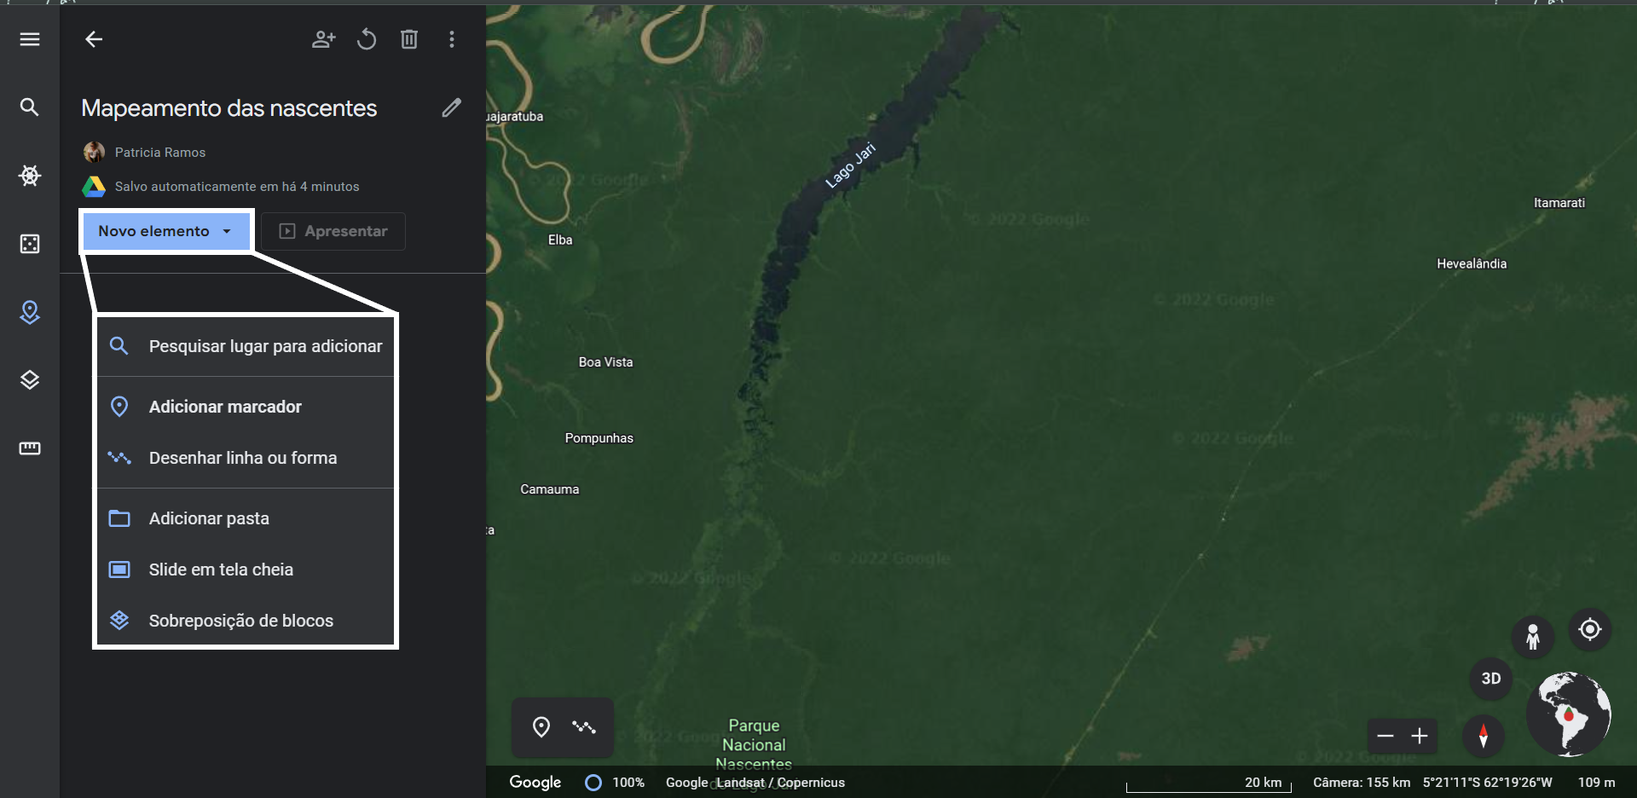
Fonte: Dos autores (2022)

Após selecionar o lugar desejado para o mapeamento, é possível criar um dado vetorial para indicar ou circundar a área desejada. Para todos os dados vetoriais, é possível a inserção de imagens, título, descrição, modificar a cor do dado vetorial, bem como identificar dados de altitude, longitude e latitude.

TÍTULO
O título é a sentença que ficará exposta na visualização da imagem. Para adicionar um título, basta no momento da criação do elemento escrever sob a caixa “Título”, como demonstra a Figura 7.
Figura 7: Título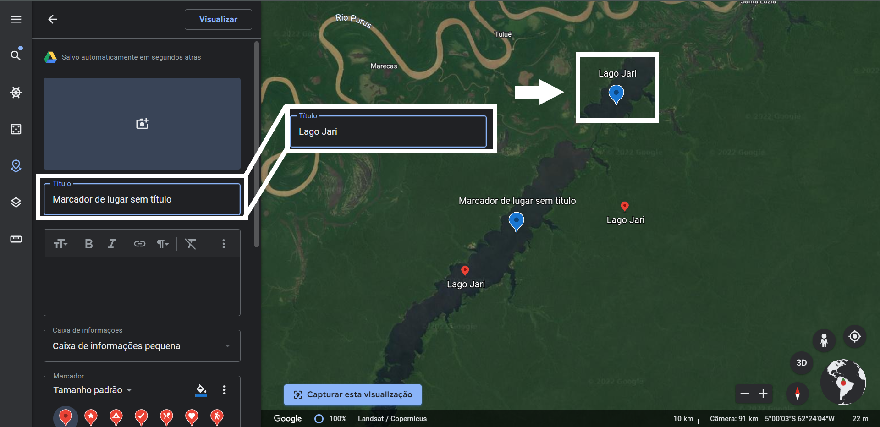
Fonte: Dos autores (2022)

CAIXA DE INFORMAÇÕES
Na caixa de informações é possível inserir descrições sobre o dado vetorial utilizado. Dessa forma, da mesma maneira que o título é necessário apenas inserir as sentenças na caixa. Juntamente com isso, é possível determinar o tamanho da caixa de informações, bem como se ela aparecerá ou não na tela. Essa caixa de informações aparecerá quando na tela, quando o usuário clicar sobre o dado vetorial como demonstra na Figura 8.

Figura 8: Caixa de Informações
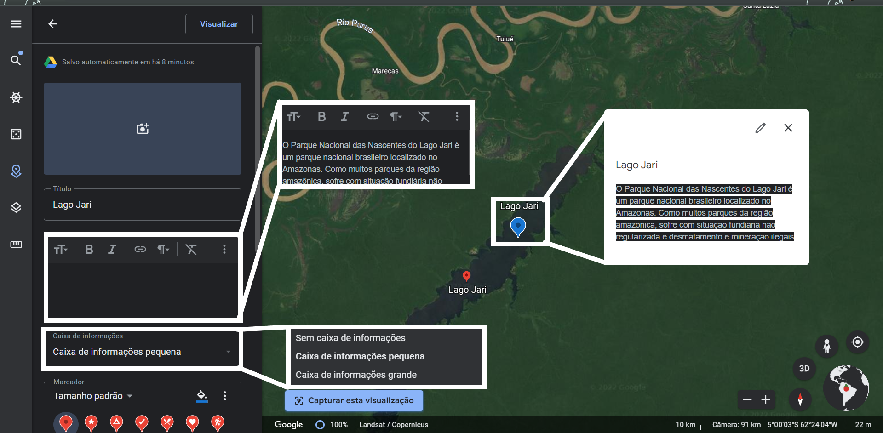
Fonte: Dos autores (2022)
IMAGEM E VÍDEO
É possível a inserção de imagem e ou vídeo na criação de um dado vetorial. Essa imagem aparecerá junto a caixa de descrição quando clicado sob o dado vetorial. Para tal, basta clicar sob o ícone de câmera fotográfica e fazer o upload da imagem e ou do vídeo (direto do Google Drive, com uma URL, da máquina pessoal ou do YouTube). No exemplo a seguir (Figura 9) foram utilizados tanto um vídeo disponível no YouTube, quanto uma fotografia inserida a partir da máquina local.

Figura 9: Inserção de imagens e vídeos
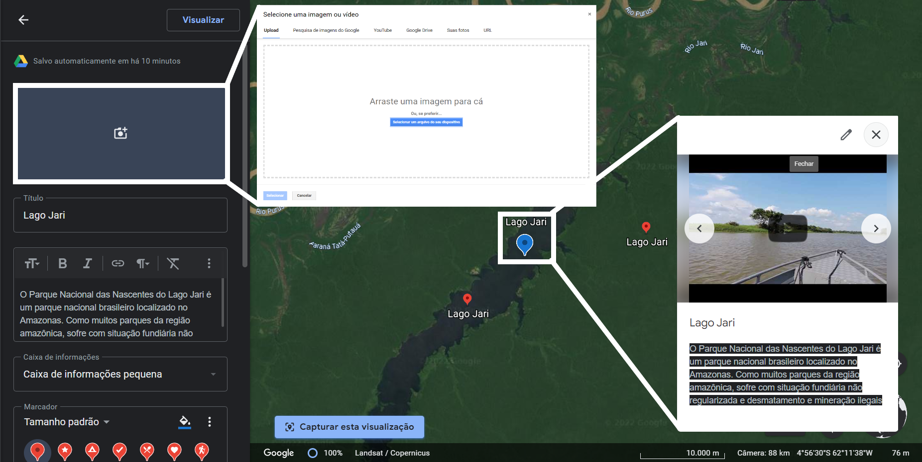
Fonte: Dos autores (2022)

DEFINIR A VISÃO MANUALMENTE
Esse campo permite a visualização dos dados referentes a latitude, longitude e a altitude (Figura 10).

Figura 10: Definir a visão manualmente
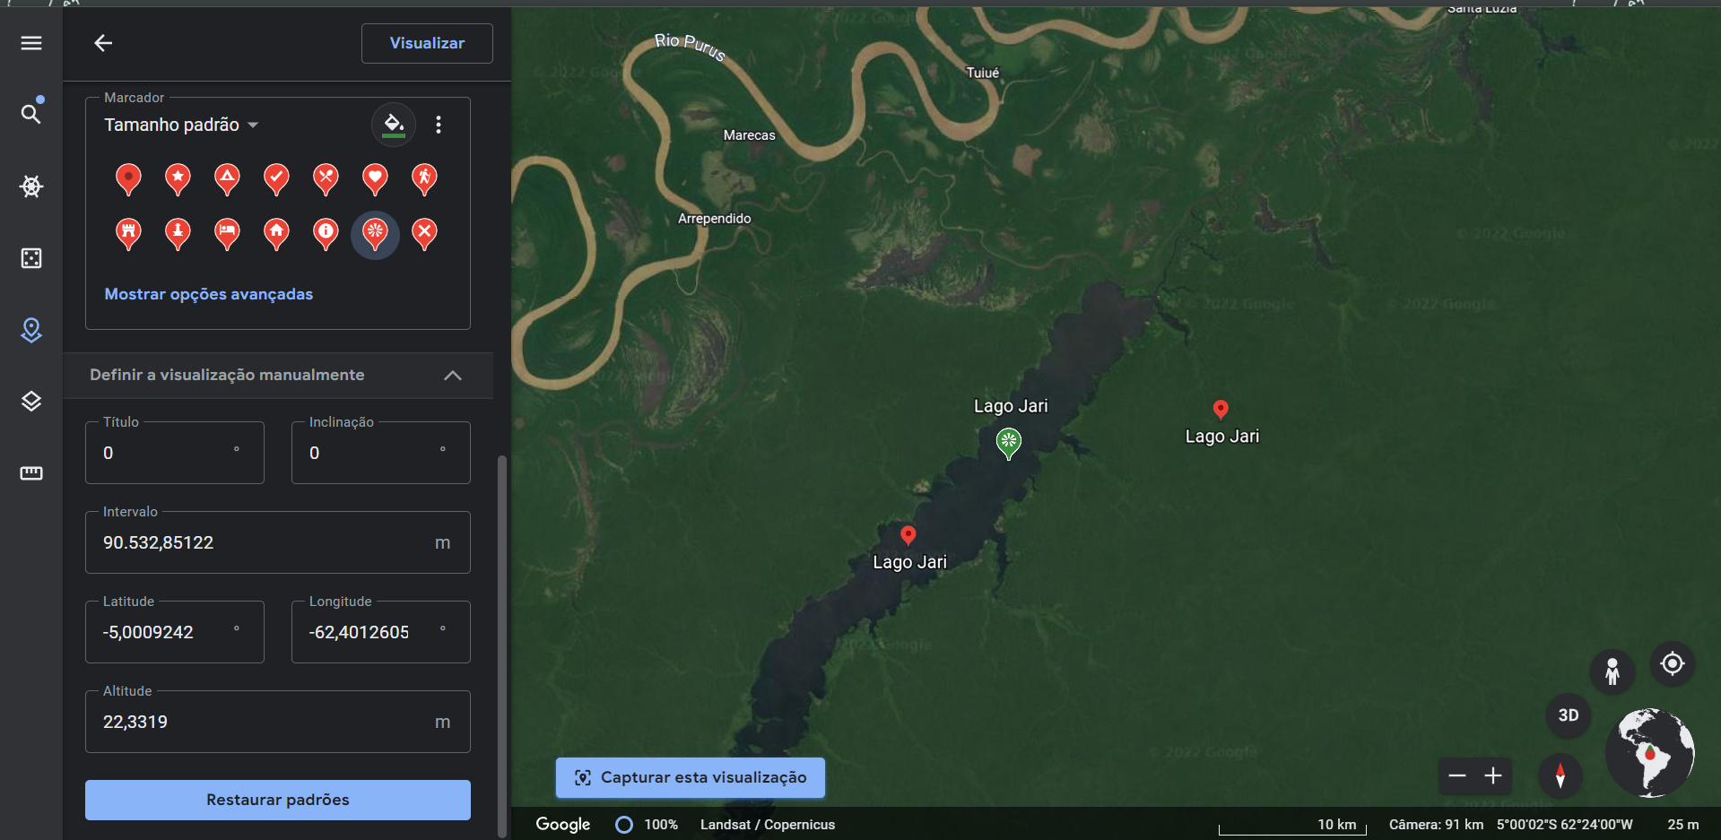
Fonte: Dos autores (2022)

ATUALIZAR E EXCLUIR O PROJETO

No software, quando há a inserção dos dados por diversos usuários, é necessário atualizar o projeto, dessa forma basta clicar no ícone de atualização . Para excluir o projeto, basta clicar no ícone de lixeira, assim o projeto será excluído da visualização do Google Earth e irá automaticamente para a lixeira do Google Drive (Figura 11).

Figura 11: Atualizar e excluir o projeto
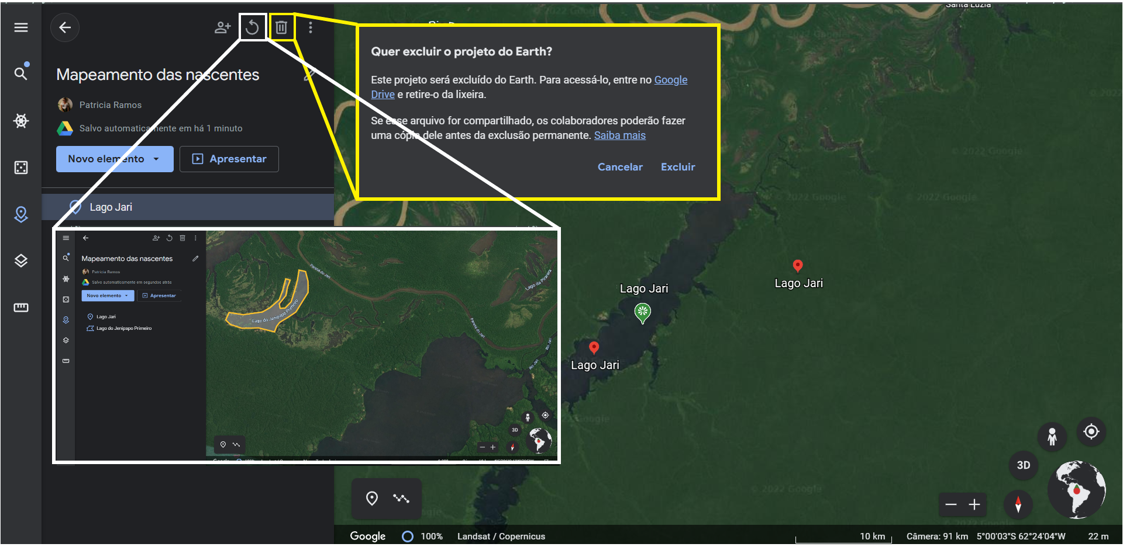
Fonte: Dos autores (2022)
MARCADOR

O marcador indica um ponto na visualização da tela. Com ele é possível espacializar desde nascentes a restaurantes, logo pontos que são melhor indicados em detrimento da escala ou da sua forma espacial. Para inserir um marcador basta clicar no ícone novo elemento e em seguida em “adicionar marcador” e selecionar o local desejado na tela (Figura 12)..

Figura 12: Inserir Marcador
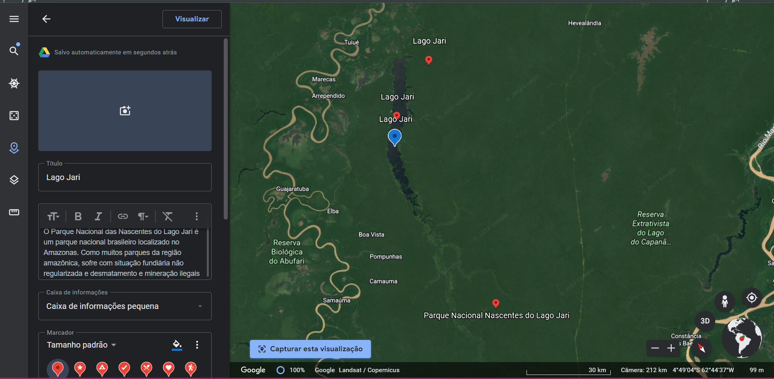
Fonte: Dos autores (2022)

Na caixa de “Marcador” é possível modificar o tamanho do marcador, ao selecionar o ícone “tamanho padrão”, a cor e o ícone visível na tela (também é possível fazer o upload de um ícone personalizado) (Figura 13).

Figura 13: Modificar cor e tamanho do marcador
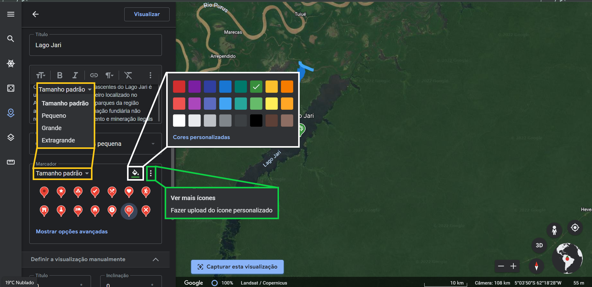
Fonte: Dos autores (2022)

LINHA

A linha serve para representar feições espaciais que na realidade são visíveis como linhas, tais como rios, redes de esgoto, dentre outros. Para a criação da linha seleciona-se o ícone “desenhar linha ou forma”, anexo no ícone “Novo elemento”. Em seguida, o usuário traça a linha que deseja representar e ao término pressiona a tecla “Enter” para finalizar a vetorização. Em “Largura e cor” é possível modificar a espessura da linha juntamente com a cor como demonstra a Figura 14.

Figura 14: Modificar largura e cor da linha
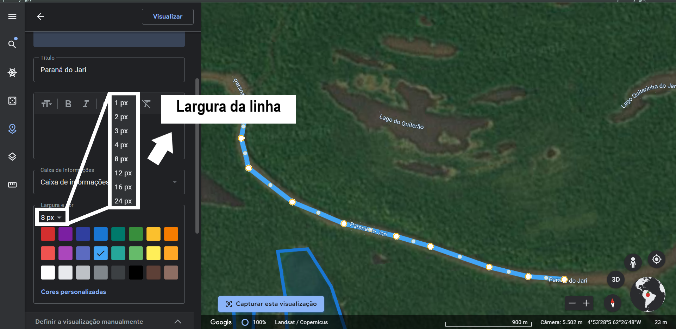
Fonte: Dos autores (2022)

POLÍGONO OU FORMA

O polígono e a forma são atributos que representam formas espaciais fechadas, logo a única diferença entre a linha e o polígono é que no polígono as linhas não se cruzam, exceto em suas extremidades. O polígono é usualmente utilizado para representar lagos, represas, lotes, dentre outros. Para vetorizar um polígono, basta selecionar “Adicionar linha ou forma” e traçar a forma com um ponto de partida e um de chegada que ao término da vetorização se encontram. Após a vetorização é possível modificar a largura e cor do contorno, bem como a cor e transparência do preenchimento, como demonstra a Figura 15.

Figura 15: Modificar polígono
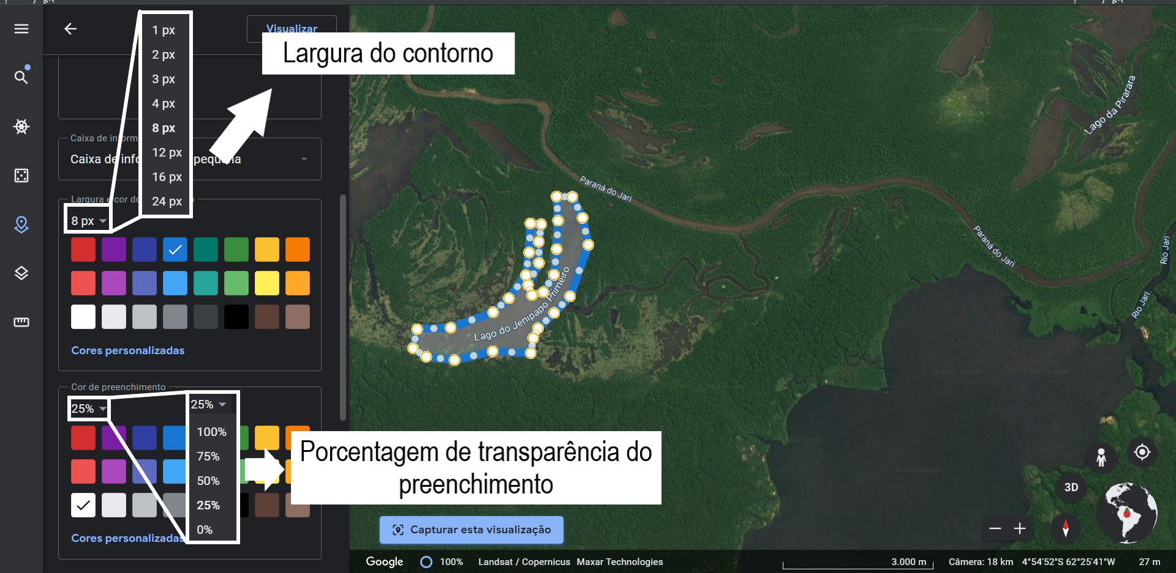
Fonte: Dos autores (2022)

- Sugestão de Atividade

Primeiramente sugere-se criar uma conta Gmail que poderá ser utilizada por todos em sala de aula, em seguida com esta conta logada, abra o Google Earth versão web, crie um projeto, lembrando que por estarem logados na mesma conta, este projeto será salvo no Drive e portanto poderá ser construído de maneira colaborativa.
Pode-se criar pastas para organizar as atividades e dentro delas criar marcadores, linhas e polígonos e assim colocar informações textuais e de imagens, como sugerir visitas a sites e vídeos que se associam ao conteúdo criado.
Com isso, a turma terá uma mapa colaborativo e com conteúdos organizados por ela mesma, permitindo o protagonismo em sala de aula, além de terem um conteúdo interativo.

Referências

BRASIL. Base Nacional Comum Curricular - Educação é a Base. Brasília, MEC/CONSED/UNDIME, 2017.
Disponível em: <http://basenacionalcomum.mec.gov.br/>.

GOOGLE. Google Earth na web. Disponível em: <https://earth.google.com.

NASCIMENTO, Diego Tarley Ferreira. Propostas de mapeamentos colaborativos como estratégias para o ensino de geografia. Geosaberes, Fortaleza, v. 10, n. 22, p. 49 – 61, set. 2019.

